|  |
| --- |
| Пособие для обучающихся |

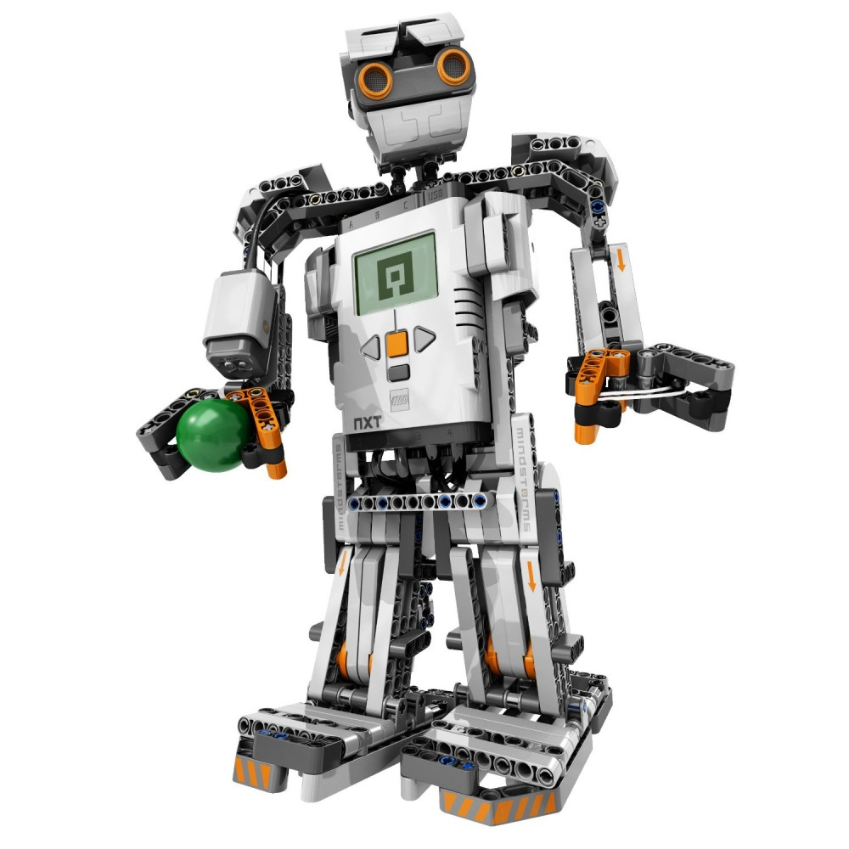

|  |
| --- |
| **ПЕРВЫЕ ШАГИ В РОБОТОТЕХНИКЕ** |

Оглавление

Обзор среды MINDSTORMS NXT 2

Работа со звуком 9

Движение по квадрату 11

Использование логики 12

Передача данных между двумя блоками управления 14

ЗАДАНИЯ 17

Знакомство с роботом 17

Графический интерфейс NXT-G 19

Блок движения 21

# Обзор среды MINDSTORMS NXT

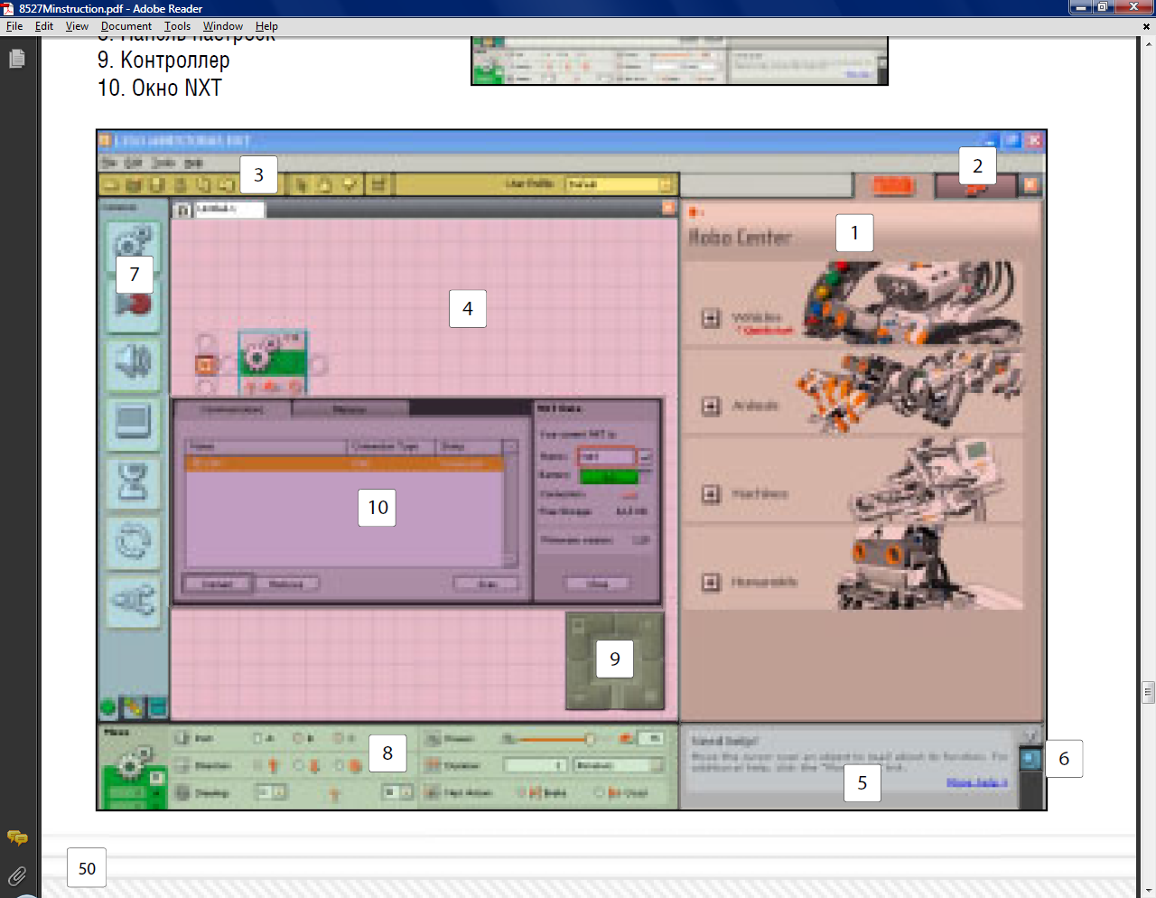

1. Робо-центр (предложены инструкции по сборке и программированию некоторых моделей роботов).
2. Мой портал (связь с главной страницей конструкторов mindstorms.com, где можно ознакомиться не только с различными программами, программным обеспечением, но и фотогалереей, подсказками и пообщаться на форуме программистов).
3. Панель инструментов (инструменты для настройки сенсоров, записей пользователя, создание файлов nxt и обмена с другими пользователями приложениями).
4. Рабочая область (часть экрана для создания программ).
5. Малое окно справки (вызов подсказок, справочной информации).
6. Схема рабочей области (позволяет узнавать справку по частям программы).
7. Палитра программирования (содержит пиктограммы главных структур программирования, которые используются для создания программы).
8. Панель настройки (раскрывает список настроек к каждому блоку – пиктограммы команд).
9. Контроллер (управление всей программой).
10. Окно nxt ( связь с информацией о памяти nxt) [31].

Для упрощения пользования палитра программированияразделена на 3 части. Стандартная палитра содержит наиболее часто используемые блоки, полная палитра содержит все блоки, личная палитра – те блоки, которые вы загрузили. Каждый программный блок оснащен панелью настроек, позволяющей регулировать параметры блока, с помощью которых можно менять поведение каждого блока. Панель настроек появляется внизу экрана.

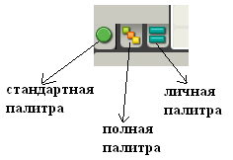

Рис. 3.5 Палитра

Рассмотрим стандартную палитру:

 *Блок движения.*Управление моторами. Используется для перемещения робота и для захвата предметов.

Перенесите данную команду на рабочий стол программы и нажмите на неё левой кнопкой мыши. В нижней части экрана появится панель настройки параметров команды (рис. 3.6)[37]:

*Port* – управляемые порты (к которым подключены двигатели) - A, B, C

*Direction* – направление движения: вперед ↑, назад ↓, стоп

*Steering* – поворот – робот едет прямо, поворачивает налево или направо, разворачивается

*Power* – мощность двигателя (например, 20% — робот едет очень медленно, 100% – робот едет очень быстро)

*Duration* – длительность вращения двигателей, которая может быть задана различным образом: количество полных оборотов (Rotations), поворот на определенный угол (в градусах), вращение в течение определенного времени Seconds (в секундах).

*Next Action* – нужно ли затормозить двигатели после выполнения команды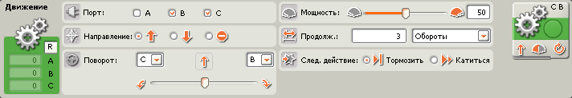

Рис. 3.6 Панель настройки

*Блок записи/воспроизведения***.** Позволяет записать физическое движение в память робота, а потом воспроизводить его в любом месте программы.

 *Блок аудио.*Используется для воспроизведения аудиофайла или тона. Команда позволяет роботу издавать звуки, который можно выбрать из списка доступных (например, Hello, Yes, Good Bye и т.д.)[36]

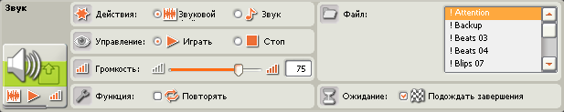

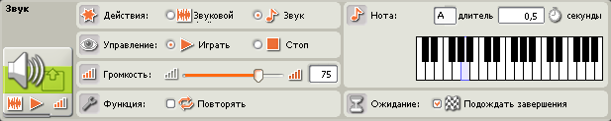

Рис. 3.7 Панель настройки

*Блок отображения.*Используется для отображения картинки, вывода текста на графическом дисплее NXT.

 *Блок паузы.*Позволяет роботу оценить окружающую обстановку на наличие определенного условия до продолжения выполнения программы.

 *Блок зацикливания.*Используется для повторения каких-либо действий. Цикл может быть бесконечным, по какому-либо сенсору, по времени, по количеству выполнений или логический [35].

Для того чтобы её использовать, выделите прямоугольной рамкой те команды, которые необходимо зациклить и перенесите внутрь команды: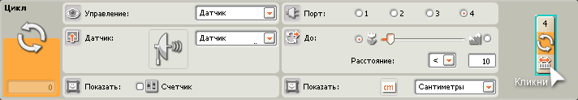

Рис. 3.8 Панель настройки

 *Блок решения.*Команда может использоваться для получения роботом информации с датчиков.

Данная команда является ветвлением, в зависимости от информации, поступившей с датчика, выполняется либо верхняя команда (несколько команд), либо нижняя.

Кликните левой кнопкой мыши по команде и в нижней части экрана откроется панель настройки ветвления [38].

Port – порт, к которому подключен датчик, информацию с которого нужно получить (может быть только один для одной команды Switch, если нужно опросить несколько датчиков, используется несколько ветвлений).

Sensor – тип датчика, с которого берется информация.

Контроллер

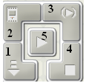«1» - загрузить программу в NXT.

«2» - информация о ресурсе памяти NXT.

«3» - загрузить и выполнить только часть кода программы.

«4» - прекратить выполнение программы.

«5» - загрузить и выполнить программу.

# Работа со звуком

Важным средством коммуникации робота является воспроизведение звуковых сигналов. В распоряжении разработчика программы имеется клавиатура в три октавы, на которой он может указать для воспроизведения любую ноту. Чтобы робот сыграл Вашу собственную мелодию, Вы можете поместить подряд в программе несколько блоков Sound (Звук), последовательно выбрав в их параметрах нужные ноты. Функция Repeat позволяет установить циклическое повторение звукового фрагмента.

Помимо установки в программе подряд нескольких блоков Sound (Звук), есть другой способ создания собственной звуковой дорожки. У Команды Sound (Звук) есть свой редактор – Sound Editor (Редактор звука).

Звуковой редактор позволяет записать звуковую дорожку с микрофона максимальной длительностью 10 секунд. Эту дорожку можно сохранить командой Save (Сохранить) и она автоматически появится в списке файлов для воспроизведения блока Sound. Однако редактор позволяет сохранять только пять секунд записи. Выделить фрагмент звуковой дорожки можно при помощи двух маркеров, которые находятся по бокам рабочей зоны. Перемещать маркер можно, наведя на него курсор мыши и нажав левую кнопку. Не отпуская кнопку мыши, перенесите маркер в нужное место. Левый маркер является также указателем места начала воспроизведения записи.

Sound Editor позволяет регулировать громкость звукового файла при помощи движка Volume (Громкость). Выделенный маркерами фрагмент можно растянуть на всю рабочую область для удобства работы, а затем, при необходимости, вернуть полную запись. За это отвечают кнопки панели Масштаб.

Отметим также, что Sound Editor позволяет открыть для редактирования звуковой файл формата rso, mp3 или wav. Нажав на кнопку Open, Вы можете выбрать файл произвольной длительности. В отличие от микрофонной записи, длина импортированного из операционной системы файла не ограничена. Но, как и в случае записи, сохранить для загрузки в команду Sound (Звук) можно только пять секунд из любого места файла. Как только звуковая дорожка превышает лимит в пять секунд, редактор выделяет ее красным цветом. В случае, когда сохранение фрагмента разрешено, он будет выделен зеленым.

Рассмотрим пример программы, в которой робот скажет фразу «Привет, друг!», после чего начнется основная программа, например, он начнет движение вперед.

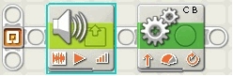

Окно настройки параметров блока Sound

# Движение по квадрату

Задача движения робота по квадрату является одной из классических задач робототехники. В этом случае не требуется особое поле для тестирования программы, т.к. траектория известна заранее.

Приведем пример программы на языке NXT-G, позволяющей роботу проезжать один квадрат.

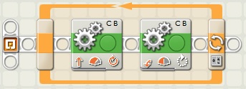

Цикл-счетчик установлен в значение 4. Внутри цикла выполняется движение прямо в течение некоторого времени, затем - поворот на 90 градусов.

# Использование логики

Иногда возникают ситуации, в которых необходимо принимать решения, опираясь одновременно на несколько данных или по их совокупности. В таких случаях целесообразно применять логические операции. В языке NXT-G это позволяет сделать команда Logic.

 Приведем таблицу истинности основных логических операций для двух операндов.

|  |  |  |  |  |  |
| --- | --- | --- | --- | --- | --- |
| **А** | **В** | **не А** | **не В** | **А и В** | **А или В** |
| **0** | **0** | **1** | **1** | **0** | **0** |
| **0** | **1** | **1** | **0** | **0** | **1** |
| **1** | **0** | **0** | **1** | **0** | **1** |
| **1** | **1** | **0** | **0** | **1** | **1** |

На основе этой таблицы составим программу. Пусть робот движется вперед. Условием его остановки будет либо пересечение черной линии, ограничивающей тестовое поле, либо наличие препятствия в 10 сантиметрах от робота. В этом случае Вам придется применить в программе логическую операцию ИЛИ (OR).

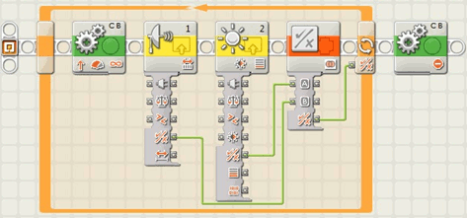

В данном примере цикл работает до тех пор, пока не будет передано истинное значение от команды Logic (Логика). Эта команда выполняет логическую операцию ИЛИ (OR), операндами (входными данными) которой являются показания датчиков ультразвука и освещенности. В цикле постоянно считываются показания с датчиков и, как только на одном из них появится истинное значение, команда Логика передаст его в цикл, и он завершится. Истинное значение (логическая 1) команды отправят, если значение на датчике расстояния меньше 10 или значение на датчике освещенности меньше 40 (черная линия). Чтобы лучше разобраться в работе команды Logic, вернитесь к таблице истинности и посмотрите на результат операции ИЛИ при различных значениях.

# Передача данных между двумя блоками управления

Рассмотрим пример передачи данных по сети между двумя контроллерами. Потребуется написать две программы: передатчик и приемник сообщений. Отправляющая программа передает значение датчика расстояния в принимающую программу со скоростью 10 отсчетов в секунду. Программа-приемник обрабатывает значения со скоростью 20 отсчетов в секунду. Поскольку сообщения обрабатываются более быстрыми темпами, чем они передаются, часть очереди сообщений будет пустой.

На языке  NXT-G программа-передатчик не требует дополнительных параметров. Можно передавать только то значение, которое планируется использовать в дальнейшем.

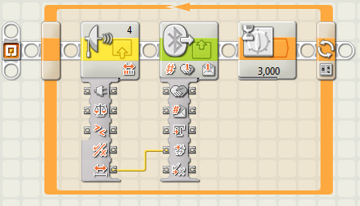

Программа-приемник может выглядеть следующим образом.

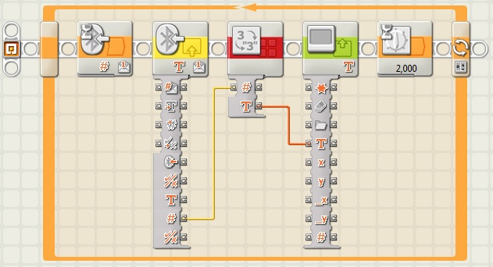

Для вывода сообщения на экран оно переводится в текстовый формат, поскольку изначально передавалось число - значение расстояния с датчика.

# ЗАДАНИЯ

## Знакомство с роботом

1. Подготовить небольшой рассказ с презентацией по одной из следующих тем:

* Роботы в кино.
* Роботы в литературе.
* Первые механические прототипы роботов.
* Андроиды.
* Боевые роботы.
* Промышленные роботы.
* Бытовые роботы.
* Персональные роботы.
* Системы передвижения роботов.

1. Подпишите основные элементы комплекта LEGO Mindstorms NXT.

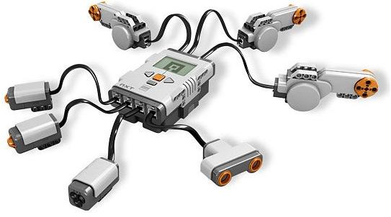

1. Соедините линиями элементы комплекта LEGO Mindstorms NXT, имя порта подключения.

|  |  |
| --- | --- |
| СЕРВОМОТОР | 1 |
|  | 2 |
| ДАТЧИК КАСАНИЯ | 3 |
|  | 4 |
| УЛЬТРАЗВУКОВОЙ ДАТЧИК | А |
|  | В |
| ДАТЧИК ЦВЕТА СВЕТА | С |

1. Подготовить небольшой рассказ с презентацией по одной из следующих тем:

* Айзек Азимов.
* Законы робототехники.
* Карел Чапек.
* Мышцы роботов
* Системы управления роботами.
* Мехатроника.
* Искусственный интеллект.

## Графический интерфейс NXT-G

1. Подпишите основные элементы графического интерфейса NXT-G

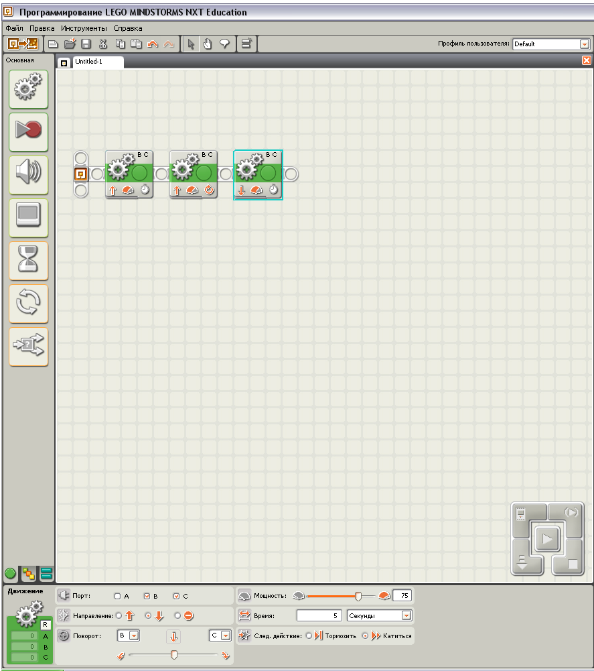

1. Ответьте на вопросы и заполните пропуски.
2. Можно ли запустить программу с компьютера, не отключая робота от порта USB? ___________________________________
3. Что означает надпись ПОЛНАЯ над панелью блоков?_________

________________________________________________________________________________________

1. Что означает надпись ОСНОВНАЯ над панелью блоков? _____

__________________________________________________________________________________________

1. 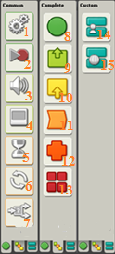Какой блок будет выполнен раньше тот что расположен левее или правее? ____________________________________________
2. Каждый блок для робота является __________________________________________________
3. Робот может подключаться к компьютеру через порт __________, либо через ______________________________.
4. Поставьте в соответствие номера блоков и их названия.
5. Данные
6. Датчики
7. Движение
8. Действия
9. Дополнения
10. Запись/Воспроизведение
11. Звук
12. Из Интернета
13. Мои блоки
14. Ожидание
15. Операторы
16. Переключатель
17. Цикл
18. Экран

## Блок движения

1. От чего зависит радиус поворота робота _______________________________________________

___________________________________________________________________________________________________________

1. 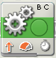Для каких моторов предназначен этот модуль? _______________

Какое направление выбрано? ________________________________________________

Какой выбран режим вращения? _______________________________________________

1. Рассчитайте опытным, путем какое расстояние проедут робот, если в настройках мотора указать «360о»

Маленькие колёса ____________ см.

Большие колеса ______________ см.

1. Узнайте максимальную скорость движения робота. Провидите эксперимент: измерьте, какое расстояние пройдет робот за 10 секунд (измерения проводите по оси колеса), и проведите расчеты.

*Время t=10 секунд.*

*Пройденный путь S=___________ см. =_____________ м.*

*Скорость: v= $\frac{S}{t}$ =м/с =_______м/с= $\frac{360}{100}$________км/ч =_______км/ч*

1. Напишите назначение указанных настроек блока **Движение**.

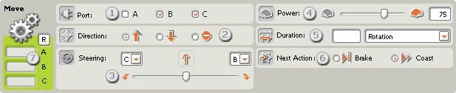

1. __________________________________________________________________________________________
2. _________________________________________________________________________________________
3. _________________________________________________________________________________________
4. _________________________________________________________________________________________
5. __________________________________________________________________________________________
6. _________________________________________________________________________________________
7. _________________________________________________________________________________________
8. Составить программу, с помощью которой робот издаёт (Гудок) едет вперед 1 секунду, издает (Звук), останавливается и издает (Гудок), затем едет назад 2 секунды издает (Звук) и останавливается.
9. Заполните пропуски в определении.

Правильный многоугольник – это многоугольник, у которого все ____________ равны и _____________ равны.

1. Чему равны внутренние углы правильных многоугольников:

_____; _____; _____; ______; ______.

1. Составьте программу для робота пятиминутки движения по квадрату.
2. Составьте программу для робота пятиминутки движения по треугольнику.
3. Представьте, что ваш робот это автобус. Автобус двигается в следующем направлении: ул. Бумагина остановка Дом быта, далее следует по ул. Пионерской к остановке Обувная фабрика, после чего немного проезжая вперед сворачивает на ул. Шалом-Алейхема к остановке Баня. Составьте такую программу, чтобы автобус останавливался на остановках и объявлял их.
4. Какой угол поворота нужно задать в предыдущей программе, чтобы робот ехал по правильному 8-ми угольнику, 3-х угольнику
5. Составить программу, при помощи которой робот на месте повернется два раза на 360 градусов, а затем поедет по прямой до стены и остановится. (Перед остановкой проиграть звук).
6. С помощью алгоритма создать программу, при помощи которой робот будет вращаться внутри обозначенного круга, увеличивая радиус действия.
7. Составить программу для танцующего робота. Завершение танца подтвердить гудком.
8. Составьте программу для робота, который, двигаясь в хаотичном порядке, совершает каждые 3 с поворот вокруг своей оси на 90 градусов.
9. Собрать робота и написать программу, с помощью которой робот поедет по черной линии и ширеной 20 миллиметров.
10. Написать программу, с помощью которой робот едет по минному полю, а если на его пути встречается черный круг, то издает звук, тем самым «спасаясь». Направление движения робота и расположение кругов задается случайным образом.
11. Робот стоит на расстоянии 15 см от стены. Написать программу, с помощью которой робот проезжает вдоль стены и останавливается.
12. Спроектировать робота который будет огибать любые препятствия на своем пути.
13. Составить программу, используя цикл, робот двигается вдоль стен, перед поворотом издать гудок.
14. Написать программу, с помощью которой робот едет по тоннелю, имеющему с левой стороны отверстие. Когда робот подъедет к этому отверстию, он должен издать гудок, повернуться и проехать через него.
15. Пройти лабиринт, остановиться в черной клетке. Использовать цикл. Заранее размер лабиринта задается случайным образом
16. Составить программу, используя цикл, по которой робот двигается внутри круга.
17. Написать программу движения робота по квадрату, используя циклический алгоритм.
18. Написать программу, с помощью которой робот должен случайным образом (в зависимости от условия) выбраться из “комнаты” через открытую “дверь”. При создании программы необходимо учесть дополнительные требования:

1. Направление движения робота задается изначально определенным образом: оно не должно быть направлено в сторону отверстия.

2. Когда робот подъезжает к стене, он должен поворачиваться на угол 90 градусов и продолжать свое движение далее.

1. Робот по программе должен определить, расстояние до стены sensor1<35 по условиям указные в параметрах, если они ложны робот продолжает движение вперед при истине робот выполняет команду движение назад.
2. Напишите назначение указанных настроек задержки датчика **Касания**.

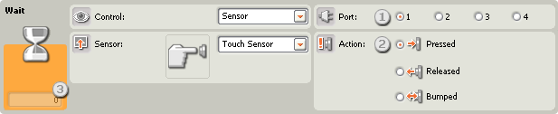

1. _______________________________________________
2. _______________________________________________
3. _______________________________________________
4. Напишите назначение указанных настроек задержки датчика **Звука**.

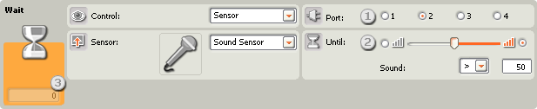

1. _______________________________________________
2. _______________________________________________
3. _______________________________________________
4. Определите на каждом квадрате значение освещенности в % , которое определит датчик в пасмурную погоду.
5. Измерьте освещенность в коридоре (___________), в комнате (___________), на подоконнике (_________).
6. Определите на каждом квадрате значение освещенности в % , которое определит датчик в солнечную погоду.